МУНИЦИПАЛЬНОЕ АВТОНОМНОЕ ОБЩЕОБРАЗОВАТЕЛЬНОЕ УЧРЕЖДЕНИЕ
МУНИЦИПАЛЬНОГО ОБРАЗОВАНИЯ ГОРОД КРАСНОДАР
СРЕДНЯЯ ОБЩЕОБРАЗОВАТЕЛЬНАЯ ШКОЛА №71
ИМЕНИ КОНСТАНТИНА СИМОНОВА

Социальный проект

Тема: «В ответе за тех, кого приручили: безнадзорные животные города Краснодар».

Работу выполнили:
Ученики 10 «Б» класса МАОУ СОШ № 71

Куратор проекта:
Толстова Оксана Николаевна
учитель истории и обществознания МАОУ СОШ №71

Введение

На новостных сайтах, в сюжетах телевизионных каналов и в различных социальных сетях мы часто встречаем информацию о безнадзорных животных. Эта проблема освещается с разных ракурсов. Иногда рассказывают о стаях бездомных собак, которые нападают на людей. Например, в прошлом году были зафиксированы случаи нападения в Юбилейном микрорайоне города Краснодара: «…ситуация в микрорайоне пугает. Особенно страшно за детей, которых иногда семья отпускает на прогулку со щенком без взрослых» [1].
Стаи бездомных животных наблюдаются и в других районах города. На данную ситуацию реагируют как федеральные власти, так и местные. В 2023 году был проведен круглый стол, на котором присутствовали мэр Краснодара, местные жители и различные общественные организации. Результатом стал проект нового приюта для бездомных животных. В октябре 2024 года мэр Евгений Наумов отчитался о его строительстве в пос. Березовом: «Построены 222 вольера с кормокухней и складом, обустроена площадка для выгула собак» [2]. В этот приют уже сейчас попадают животные, которых отлавливают на улицах специальные службы.
Сами жители Краснодара говорят, что собаки агрессивны в основном из-за человеческой жестокости: «Один какой-то блогер вот тут прям провоцировал. Собака спит, а он подходит и ее палкой тыкает. Когда она начала на него набрасываться, он начал ее снимать» [1]. Безнадзорные животные часто становятся жертвами, но иногда это происходит случайно, например, может сбить машина. И очень часто в этой беде помогают именно люди. В Краснодаре уже 21 год существует такой приют для травмированных животных – Краснодог. Этот приют существует только за счет помощи жителей, является благотворительной организацией, постоянно находится на грани закрытия. «Мы очень просим нас поддержать, чтобы те, кто только поступил на лечение, и те, кто живет в приюте многие годы, всегда были сыты и могли незамедлительно получать помощь в приюте! Только в наших силах помочь тем, кто сам себе помочь не может!» [3], - подобные сообщения постоянно появляются на страничке приюта в сети ВКонтакт. Да, можно сказать, что проблема бездомных животных существовала всегда, и каждый день мы видим на улицах собак и кошек, которых редко берут домой, что проблема нерешаема. При этом мы можем сказать, что в тех же районных новостных тг-каналах постоянно появляются сообщения от неравнодушных граждан, которые берут животных себе или на временную передержку. А значит не все забыли о фразе «Мы в ответе за тех, кого приручили». Причины, по которым люди помогают бездомным животным, и причины, по которым они этого не делают, разнообразны и зависят от индивидуальных особенностей и воспитания человека [4]. Поэтому формирование ответственной гражданской позиции по этому вопросу должно происходить в период раннего становления личности.
Из этих противоречивых данных можно сделать вывод и об актуальности темы проекта, так как она, безусловно, волнует людей.
Проблема: слабо развитая гражданская позиция населения по отношению к положению безнадзорных животных.
Цель: привлечение внимания обучающихся МАОУ СОШ № 71 к проблеме безнадзорных животных и развитие их гражданской позиции путем информирования и привлечения к участию в различных акциях, направленных на решение данной проблемы.
Задачи:
1. Выявить причины, по которым люди помогают или, наоборот, не помогают безнадзорным животным;
2. Рассмотреть правовую базу по данной проблеме;
3. Обозначить пути решения данной проблемы в Краснодаре;
4. Провести опрос среди обучающихся МАОУ СОШ № 71 на тему проекта;
5.Провести различные акции в МАОУ СОШ № 71 с целью привлечения обучающихся к решению данной проблемы и развитию их гражданской позиции.
Предмет исследования: отношение обучающихся МАОУ СОШ № 71 к положению безнадзорных животных города Краснодара.
Объект исследования: обучающиеся МАОУ СОШ № 71.
Практическая значимость: развитие ответственной гражданской позиции обучающихся МАОУ СОШ № 71 по отношению к безнадзорным животным.

I.Теоретическая часть
  - Помощь бездомным животным: почему «да» и почему «нет»

Как указано в ст. 230 ГК РФ, под безнадзорными понимаются животные, имеющие собственника и временно выбывшие из его попечения, а также животные, собственник которых неизвестен [6].
За последние пять лет вопрос в законодательном плане существенно сдвинулся. Данная тенденция обусловлена, безусловно, общественным влиянием. Помощь бездомным животным — явление, которое встречается всё чаще. Люди берут на улицах потерянных или больных животных, кормят их, лечат и даже находят им новый дом. Это не просто акт доброты, но и процесс, который затрагивает глубинные аспекты человеческой психики. Но почему некоторым людям неравнодушны страдания животных, а другие не чувствуют такого побуждения? И что происходит с психикой тех, кто решает помочь? Данным вопросом озадачились психологи. Так, психолог А.Е. Пономарева в своей статье выделяет следующие причины, из-за которых люди хотят помогать животным [4]:
- Эмпатия и привязанность к животным. Люди чувствуют сострадание к кошкам и собакам, потому что видят в них живых существ, которые так же, как и они, испытывают боль, страх, голод и одиночество;
- Чувство ответственности и альтруизм. Для некоторых людей желание помочь животным связано с ощущением личной ответственности за тех, кто не может позаботиться о себе сам. Это чувство возникает у людей с высокоразвитыми альтруистическими тенденциями. Они не могут остаться равнодушными к страданиям беззащитных существ, даже если это требует определённых усилий, времени или финансов. Альтруистические поступки помогают человеку чувствовать себя более значимым, а забота о животных может быть проявлением внутренней потребности помогать миру;
- Эмоциональное утешение. Помощь животным может служить способом заполнить эмоциональную пустоту, которая может быть результатом травматичных событий или внутренней опустошённости;
- Процесс заботы и самореализация. Люди чувствуют удовлетворение от того, что могут изменить жизнь другого существа к лучшему. Это создаёт положительный психологический эффект: ощущение, что их действия имеют смысл.
Также А.Е. Пономарева в своей статье выделяет причины, из-за которых люди не хотят помогать животным [4]:
- Эмоциональная дистанция и защитные механизмы. Одной из причин может быть эмоциональная дистанция или механизмы психологической защиты. Некоторые люди избегают проявлений эмпатии, потому что боятся быть слишком вовлечёнными в чужие страдания. Это своего рода психологический барьер, который помогает избежать боли и сохранить ресурсы.
- Низкая чувствительность к страданиям других. Уровень эмпатии у разных людей может значительно отличаться. Исследования показывают, что не все обладают одинаковой чувствительностью к страданиям других существ. Люди, которые не имеют опыта общения с животными или не видят в них личностей, могут воспринимать их страдания как нечто менее важное, чем человеческие.
- Воспитание и личностные особенности играют важную роль в том, как человек воспринимает животных. В семьях, где животные не рассматривались как полноправные члены семьи, а скорее как «вещи» или инструменты для решения определённых задач, ребёнок может вырасти с минимальной эмоциональной привязанностью к животным. Это приводит к тому, что во взрослом возрасте человек будет совершенно равнодушен к животным.
Подобные исследования полезны и могут быть применимы в системе школьного воспитания. Ведь развивая в детях любовь к животным, у них одновременно развиваются такие качества, как: эмпатия, ответственность, дисциплина,
снижается стресс и уровень тревоги - т.е. забота о животных способствует эмоциональному оздоровлению школьников [4] .
Правовой базой в вопросе безнадзорных животных служит Федеральный Закон от 27.12.2018 N 498 (ред. от 08.08.2024) «Об ответственном обращении с животными и о внесении изменений в отдельные законодательные акты Российской Федерации».
Ключевые положения ФЗ-498 [7] :
- Устанавливает общие принципы ответственного обращения с животными;
- Запрещает жестокое обращение с животными;
- Регулирует деятельность приютов для животных;
- Устанавливает требования к содержанию и выгулу домашних животных;
- Вводит программу «отлов - стерилизация - вакцинация – возврат» (ОСВВ) как приоритетный метод регулирования численности безнадзорных животных (за исключением случаев, когда животное проявляет немотивированную агрессию).
Закон регулярно дополняется и уточняется (например, вводятся новые требования к содержанию животных в приютах).
Следующий важный источник - закон РФ о ветеринарии от 14.05.93 N 4979-1 (ред. от 08.08.2024). Регулирует вопросы вакцинации, карантина и иных ветеринарных мероприятий в отношении животных, включая безнадзорных.
Федеральный закон «О санитарно-эпидемиологическом благополучии населения» от 30.03.1999 N 52-ФЗ включает в себя вопросы о содержании животных, в том числе безнадзорных, и направлен на устранении угрозы санитарно-эпидемиологического благополучию населения.
В Краснодарском крае также имеются свои правовые документы. Постановление губернатора Краснодарского края от 29.03.2023 №149 «Об утверждении Порядка предотвращения причинения животными без владельцев вреда жизни или здоровью граждан на территории Краснодарского края». Документ вступил в силу с 1 сентября 2023 года и постановление губернатора Краснодарского края от 08.06.2020 №324 «Об утверждении Порядка осуществления деятельности по обращению с животными без владельцев на территории Краснодарского края». Эти документы регулируют вопросы обращения с животными, отлова, содержания в приютах, финансирования программ по регулированию численности безнадзорных животных, а также полномочия органов государственной власти Краснодарского края в сфере обращения с животными, установление административной ответственности за нарушение правил содержания домашних животных и за жестокое обращение с животными.
Подводя итоги, можно сказать, что все эти правовые меры направлены на улучшение системы учета и идентификации животных - более широкое внедрение чипирования, создание единой базы данных для идентификации животных и их владельцев. Это позволит повысить ответственность владельцев, упростить поиск потерявшихся животных и контролировать соблюдение правил содержания.
Следствием является повышение культуры ответственного владения животными. Поддержка общественных инициатив в сфере защиты животных направлена на взаимодействие с волонтерами, зоозащитными организациями, предоставление им грантов и иной поддержки. Постепенно улучшается финансирование программ по регулированию численности безнадзорных животных, растет обеспечение достаточного финансирования для отлова, стерилизации, вакцинации и содержания безнадзорных животных, а также для поддержки приютов и общественных организаций. Много законодательных инициатив направленны на повышение ответственности владельцев домашних животных – штрафы, обязательная регистрация и другие.
В сфере воспитания молодежи также ведется активная работа - развитие системы образования и просвещения в сфере ответственного обращения с животными путем проведение уроков доброты в школах, организация выставок, конкурсов и иных мероприятий, направленных на формирование гуманного отношения к животным.
В Краснодаре есть различные центры для животных. Существуют места для определенных пород собак или кошек. Отзывов на них почти нет и многие из них отрицательные. Но есть и вполне неплохие. Например, «Тимошка» - гостиница для животных. Услуги [9]:
1. содержание в помещении (проживание собаки в гостинице в отдельном помещении);
2. вольерное содержание (вольер для собак, которые привыкли жить на улице);
3. регулярные выгулы (выгул 3 раза в день. Если необходимо, то мытье лап или полное мытье после прогулки);
Что нужно с собой иметь?
1.Ветеринарный паспорт, в котором указаны все вакцинации и обработки в соответствии с возрастом и по срокам;
2. Корм или пожелания к его типу;
3. Подстилка, по пожеланию хозяина;
4. Одноразовые пеленки, в соответствии с требованиями животного;
5. Паспорт хозяина при подписании договора обязателен.
«Альянс защиты животных» был основан в апреле 2013 года, в своей деятельности руководствуется системным подходом, работая с основными причинами проблем, а не устраняя их последствия. Организация федерального уровня, но имеет филиал в Краснодаре. Они концентрируются не на помощи конкретным животным, а стараются работать на институциональном уровне, меняя общественное сознание и закрепляя результаты в форме системных решений в виде законов, постановлений, решений органов власти или руководства крупных компаний.
Они стараются использовать все доступные формы общественной борьбы, в том числе в виде публичных и просветительских мероприятий, уличных акций, работы в информационном пространстве, взаимодействия со СМИ, диалога с представителями власти, развития зоозащитного движения и многое другое.
Их активисты и волонтеры регулярно посещают приюты для животных, а многие председатели отделений даже являются владельцами приютов. Каждые выходные множество членов «Альянса Защитников Животных» проводят в приютах для животных.
Их организацию можно поддержать, на сайте написаны все реквизиты и контактные номера, по которым можно узнать необходимую для вас информацию [10].
Люди из этой организации не стоят на одном месте, они перемещаются по стране, помогая разным городам справиться с трудностями.
«Краснодог» был основан в 2003 году зоозащитницей Натальей Дубницкой. В Краснодаре уже 22 года существует такой приют для травмированных животных. Этот приют существует только за счет помощи жителей, является благотворительной организацией, постоянно находится на грани закрытия.
За два десятилетия приют, располагавший всего несколькими вольерами для собак, превратился в крупный центр помощи бездомным и пострадавшим животным. Люди, неравнодушные к их судьбе, ежедневно привозят в организацию собак и кошек, зачастую в тяжелейшем состоянии, надеясь, что зверей спасут и пристроят в добрые руки.
Сегодня в «Краснодоге» более 500 подопечных [3]. Всего в активе приюта — более 20 тыс. животных, нашедших свой дом и заботливых хозяев.
Движение «Краснодог» основано для тех, кто не безразличен; для тех, кто живёт не только для себя; для тех, кто хочет сделать мир вокруг себя немного лучше. Присоединиться к благотворительному движению «Краснодог» может любая организация или частное лицо. Помощь приюту может быть самой разнообразной, связанной с непосредственной деятельностью фирмы или интересами конкретного человека [3]:
1. Социализация: некоторые кошки и собаки не имеют навыков общения с человеком, пугливы, недоверчивы. Социализация необходима для того, чтобы такие животные получили возможность устройства в семью. Функция волонтера заключается в том, чтобы адаптировать их к общению с человеком. Помочь в социализации животных может любой желающий, достигший возраста 18 лет. Такая помощь нужна в любой день. Понадобится сменная одежда и обувь.
2. Уход за животными. Вы можете делать следующее: убирать в кошачьем домике;
гладить и чесать за ушком кошечек, которые так любят заботу и внимание. Помочь в уходе за животными может любой желающий, достигший возраста 18 лет. Такая помощь нужна ежедневно в 9:00 утра. Понадобится сменная одежда и обувь.
3. Устройство животных к хозяевам - распространение информации о животных приюта среди знакомых; размещение объявлений на различных досках объявлений (газеты, интернет-сайты, зоомагазины, ветклиники и пр.) Помочь в устройстве животных может любой желающий. Для этого требуется только время.
4. Помощь в изготовлении визиток, листовок и пр. Если у Вас есть свежие креативные идеи, а также навыки в работе с программами Photoshop, Corel, Illustrator, Вы можете помочь с изготовлением макетов визиток, листовок, грамот, значков, плакатов и пр. Если Вы работаете в типографии, или можете напечатать листовки на принтере, то Ваша помощь очень нужна!
Приют в поселке Березовом это государственный приют для собак в Краснодаре. Тысяча бездомных хвостиков получат шанс на лучшую жизнь! В новом комплексе имеются прогулочные зоны, вакцинация, чипирование и даже услуги собачьего психолога.
Но не будем забывать, что даже один человек способен на многое. Показателен пример с ветеринаром Софьей Стрельниковой, которая сформировала в нашем городе базу донорства крови для собак и кошек. Она занялась этим в 2016 году по примеру столичных ветклиник. Сейчас в базе около 70 контактов [5]. Благодаря Софье в городе в принципе появилась такая возможность, ведь кровь часто необходима при операциях. Также в нашем городе много людей, которые готовы временно присмотреть за найденными на улице животными, пока для них не найдется новый дом или не найдется их прежний хозяин. В частности, подобных сообщений много в телеграмм-канале нашего микрорайона «Московский».

II.Практическая часть
Для того, чтобы лучше узнать уровень активности школьников 10-11 классов в вопросе безнадзорных животных г. Краснодара, ученики провели опрос среди учащихся МАОУ СОШ №71.
Учащимся возрастной группы 16-17 лет были заданы следующие вопросы:
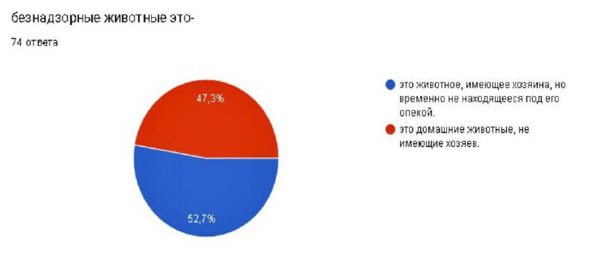
Результаты показали, что учащиеся выбрали ответ «это животное, имеющее хозяина, но временно не находящееся под его опекой» - 52,7%, а «это домашнее животные, не имеющие хозяев» - 47,3%; если смотреть на количество, то мы можем сказать, что учащиеся не видят разницы.
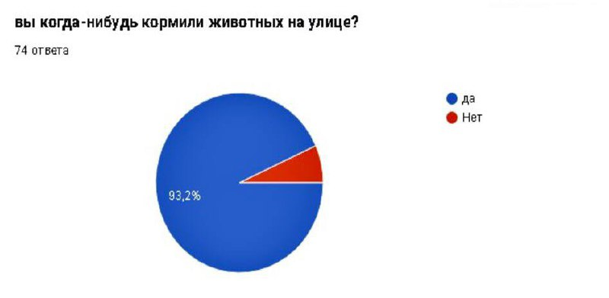
На этой диаграмме, в глаза бросается сразу положительный ответ ребят. 93,2% были неравнодушны к животным.
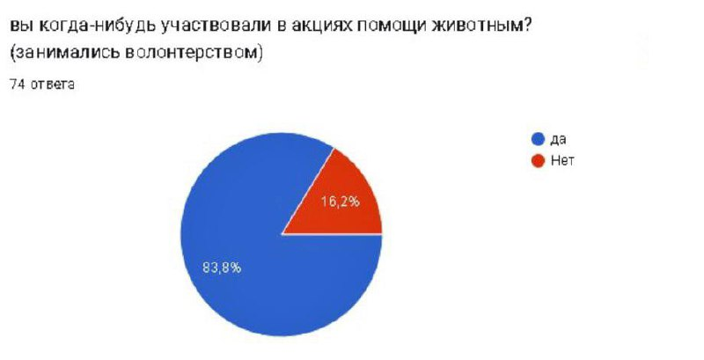
На диаграмме мы видим, что не все учащиеся участвовали в волонтерстве - 16,2%. Радует что, большее количество - 83,8% участвовали и помогали.
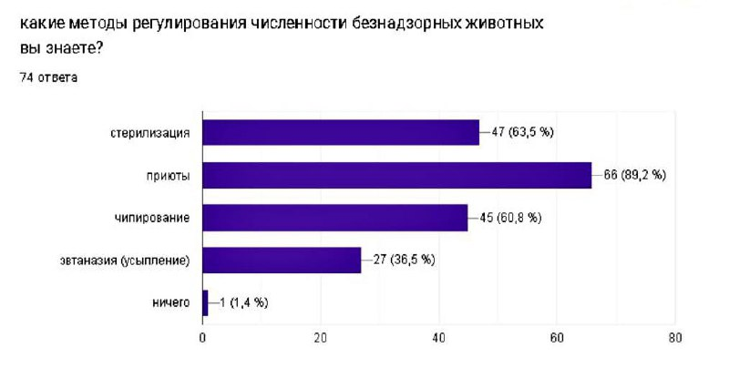
В наше время существует несколько видов по регулированию численности животных, почти все знают о них.
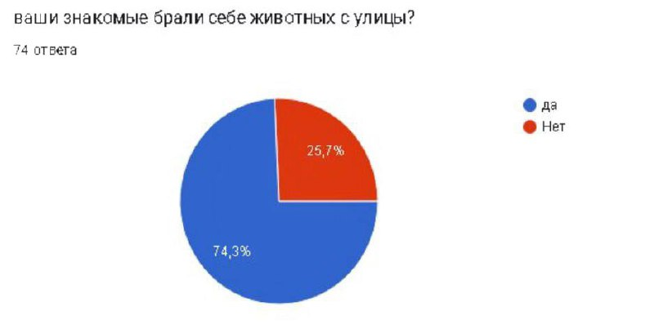
По результатам 74,3% из знакомых учащихся в нашей школе брали себе животных с улице. Это показывает высокий уровень гражданской позиции по этому вопросу в окружении старшеклассников.
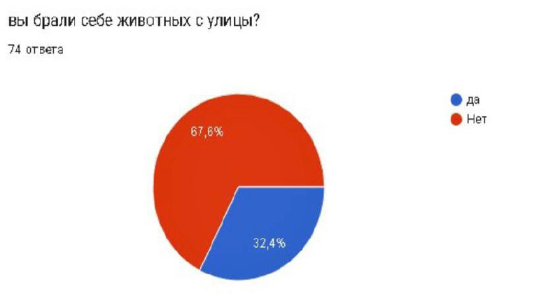
Большая часть опрошенных 67,6% не забирали к себе животных. Учтем тот факт, что не у каждого есть возможность забрать к себе домой животного, но некоторые -32,4% , все-таки смогли забрать домой.
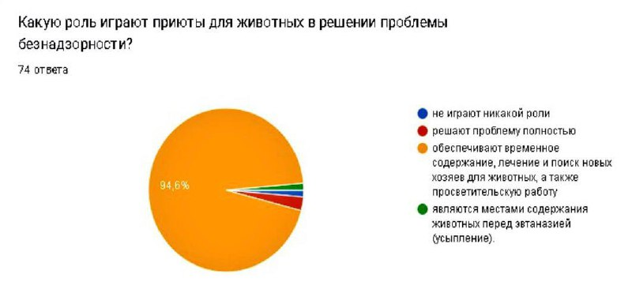
Большая часть опрошенных- 94,6%, знает для чего существуют приюты. Но малый процент все же ответил отрицательно, поэтому есть над чем работать.

В рамках проекта была запущена акция «Помощь «Краснодогу»», направленная на оказание поддержки приюту. Мы призывали всех неравнодушных учеников нашей школы, присоединиться к нашей инициативе и подарить частичку тепла и заботы тем, кто в этом нуждается. С 23 сентября по 05 октября в школе работал пункт приема теплых вещей (пледы, подстилки), медикаментов, а также продуктов питания (корма, косточки, консервы), средств по уходу. Информация по организации пункта приема для «Краснодога» была размещена по пабликам школы, так же информация была отправлена по чатам учеников нашей школы.

Все собранные вещи и продукты были распределены по отдельным категориям. Результаты акции: 177 килограммов сухого корма, 77 килограммов наполнителя, 471 пачка жидкого корма, различные лакомства, игрушки, миски, хоз.средства, пеленки, маски, салфетки, лекарства и не только.
В декабре 15 числа была организована вторая акция помощи «Краснодогу». Был организован пункт приема, куда приносили все необходимое, как в предыдущий раз. У младших классов был огромный интерес и будут ли акции повторно. Также они оставляли записки для приюта с пожеланиями. Акция продлилась неделю и 20 числа все собранное было отвезено в приют. В акциях участвовали не только ученики, но также учителя и родители.
В школе были также развешаны флаеры с информацией. Это была небольшая листовка яркого цвета, которая сразу бросалась в глаза. На ней была размещена информация с кьюар кодами, которые, если отсканировать, переносили на рутюб «Краснодога», где за один просмотр приюту приходил 1 рубль.

Важно подчеркнуть, что решение проблемы безнадзорных животных требует комплексного подхода, включающего не только гуманное регулирование численности, но и просветительскую работу с населением, направленную на повышение ответственности и осознанности при содержании домашних животных.
Успешное решение проблемы возможно только при консолидации усилий органов власти, ветеринарных служб, зоозащитных организаций и рядовых граждан. Создание благоприятной среды для животных, повышение ответственности владельцев и эффективное регулирование численности – это необходимые шаги для создания гуманного и безопасного города, в котором животные и люди сосуществуют в гармонии.


